RELATÓRIO DO II ENCONTRO EMPRESERIAL
DO PROGRAMA DE EGRESSO E EMPREGABILIDADE

2024

I- IDENTIFICAÇÃO

PERÍODO: agosto / 2024.
CURSO(S): Medicina, Biomedicina, Farmácia, Enfermagem, Direito, Odontologia, Sistemas para Internet, Administração e Ciências Contábeis EaD, Engenharia da Computação com Inteligência Artificial.
PÚBLICO-ALVO: Direção Geral, Direção Acadêmica, Coordenação Pedagógica, Discentes e Docentes, Colaboradores, Coordenadores, Assessores, Egressos, Empresários e Líderes de Empresas e Conselhos Administrativos.
TEMA: II Encontro Empresarial da Faculdade CET
LOCAL: Auditório II - Faculdade CET.

II- OBJETIVO (S)

- Promover network, integração com a sociedade e empresariado local;
- Firmar parcerias e convênios;
- Divulgar os programas e projetos oferecidos pela Faculdade CET;
- Ampliar o relacionamento Institucional e criar novas oportunidades para as empresas locais, discentes, egressos e sociedade em geral.

III - ATIVIDADES EXECUTADAS

O II Encontro Empresarial da Faculdade CET contempla ações do Programa de Egresso e Empregabilidade e, consta dentro da Programação do seu I Congresso Internacional de Artes Ciências e Tecnologias. Realizado como concretização do Plano de Ação 2024.2, dispôs de um forte trabalho em equipe apoiado pela Direção Geral, Coordenação Pedagógica, Coordenação de Egresso e Empregabilidade, Assessoria de Convênios e Parcerias, Assessoria de Estágios, Marketing e Coordenações dos Cursos e NAP.
A programação do II Encontro Empresarial da Faculdade CET transcorreu conforme planejamento e execução, a saber:
- No dia 23 de agosto de 2024, das 17h às 20h, no Auditório II
- 17h: Recepção e Credenciamento;
- 17:50h: Apresentação Cultural: Orquestra Sinfônica de Teresina;
- 18:10h: Palavra de Acolhida: Professora Tânia Sampaio (Diretora Geral);
- 18:20h: Preâmbulo sobre “a importância das missões empresariais no exterior, como uma porta aberta para a internacionalização”: Cleo Costa (Assessora Internacional);
- 18:30h: Palestra sobre “negócios e competitividade na era da inteligência artificial”: Miguel González, Flávio Bettarello e Denis Cavalcante;
- 19:30h: Depoimento, Debates e Propostas Inovadoras;
- 19:50h: Apresentação do Programa de Egresso e Empregabilidade da Faculdade CET: Fábio Martins (Coordenador do Programa);
- 20:00h: Palavras de Agradecimentos e Convite ao Coquetel de Encerramento do Evento: Professora Tânia Sampaio.
Após acolhida com cerimonial conduzido pela Equipe do Marketing e, execução do Hino do Estado do Piauí, a Professora Tânia Sampaio proferiu palavras de agradecimento e acolhida aos presentes, ressaltou a importância de um Encontro Empresarial na Academia e, a importância da adesão dos Empresários ao Programa de Egressos e Empregabilidade.
Com palavras motivadoras e cheia de orgulho, a Assessora Internacional da Faculdade CET, enfatizou sobre “a importância das missões empresariais no exterior, como uma porta aberta para a internacionalização”, comprometendo-se com um plano de efetivação da Faculdade com os potenciais parcerias da Espanha. De maneira remota o Diplomata e Embaixador do Brasil na Espanha, Flávio Bettarello apresentou os desafios e as conquistas nas relações de trabalho do Brasil com a Espanha com um comparativo particular no setor de turismo.
Sensível as relações comerciais no Estado do Piauí, Denis Cavalcante, presidente em exercício da fecomércio apresentou os desafios frente a pandemia da COVID 19, e as saídas inovadoras por meio da inteligência artificial e a abertura para o uso das novas tecnologias. O Dr. Denis Cavalcante comprometeu-se com o Programa de Egressos e Empregabilidade da Faculdade CET e incentivou aos empresários presentes a fazerem o mesmo.
E, para concluir o tema sobre “negócios e competitividade na era inteligência artificial”, Miguel González, presidente da Federação Mundial de Periodistas de Turismo da Espanha, explanou sua pesquisa sobre o turismo no mundo, ressaltando as vantagens e desvantagens em dados estatísticos dos últimos anos e, questionando os presentes sobre a diferença exorbitante com relação ao pequeno índice de turismo no Brasil e, menor ainda no Piauí.
Com a palavra facultada a depoimentos, recebemos em nossa plenária o cientista e professor Gildário Lima que, expressou sua gratidão por estar no evento e parabenizou a Faculdade CET, na pessoa da Professora Tânia Sampaio pela iniciativa. E, ressaltou: “a inteligência artificial e a robótica já fazem parte do nosso cotidiano e, nós precisamos colaborar com sua expansão e utilização a nosso favor e para o nosso bem”.
Ao término dos depoimentos e trocas de experiências, o coordenador do Programa de Egresso e Empregabilidade da Faculdade CET, Fábio Martins, expôs a urgência da inserção dos docentes e egressos no mundo trabalho e, como a Faculdade se compromete em qualificar e, deixá-los preparados para obtenção de uma carreira de sucesso e, ressaltou: “abram as portas das suas empresas para os nossos docentes e egressos e, celebremos êxitos”.
Terminada a sessão solene, houve, ainda, a entrega de algumas lembranças do evento, registros fotográficos e um delicioso coquetel no espaço Foyer da Faculdade CET.

IV- METODOLOGIA EMPREGADA

O II Encontro Empresarial, fez parte da Programação do I Congresso Internacional de Artes, Ciências e Tecnologias da Faculdade CET e, abordando uma metodologia expositiva, apresentou para os convidados o compromisso em formar mentes inovadoras, protagonista de uma sociedade alicerçada por valores éticos, morais e humanizadores.
O evento foi planejado em reuniões com a Diretoria da Faculdade juntamente com a Equipe organizadora do Congresso e, apoiado pelos Coordenadores de cada Curso. Foi coordenado pela Coordenação de Egresso e Empregabilidade, Assessoria de Convênios e Parcerias e Assessoria de Estágios e, foi executado com a ajuda de todos os colaboradores. Para a execução do II Encontro Empresarial da Faculdade CET, utilizou-se a seguinte metodologia:
- Definição da data, horário e local do evento;
- Reuniões para definição de metas, objetivos e organização da programação;
- Lista de Empresas a serem convidadas, com o auxílio dos coordenadores e assessores;
- Levantamento dos contatos e endereços das empresas relacionadas;
- Elaboração do convite físico e digital com QRcode de confirmação de presença e localização do evento;
- Definição do tema, palestrantes, material de divulgação, cerimonial e lembranças que registrasse o evento;
- Distribuição de convites e contatos direto;
- Contatos para a confirmação de presença;
- Recepção dos convidados com Apresentação Cultural;
- Registros para a imprensa local e divulgação institucional;
- Condução dos convidados até o auditório e entrega das pastas do evento;
- Início da solenidade com execução do Hino do Piauí e composição de mesa;
- Entrega de Brindes e condução até o Foyer para o Coquetel.
A lista de participantes foi sugerida de acordo com o banco de dados das empresas parceiras e aqueles que foram indicados pelos coordenadores de cursos. O evento foi avaliado a partir de um questionário disponibilizado nas pastas dos participantes e registrado nesse instrumento. Como resultados concretos no pós evento a sugestão é a realização de visitas para estreitamento de laços e captação de parcerias.
Por fim, o II Encontro Empresarial da Faculdade CET causou um impacto positivo e de grande abrangência para a adesão as inovações do tempo hodierno de forma particular a inteligência artificial e, análise de conjuntura das experiências inovadoras vividas nas grandes empresas do Brasil e do mundo com anseios para implantação no Estado do Piauí.

V- ANÁLISE DOS RESULTADOS

O II Encontro Empresarial, como plano de ação do Programa de Egresso e Empregabilidade da Faculdade CET, contou com a participação total de 32 empresários e líderes do comércio de Teresina e do Maranhão que, ocuparam o espaço do Auditório II, com a Diretoria Geral e a Coordenação Pedagógica da Faculdade CET. O cerimonial do evento foi conduzido pela Ana Paula, assessora de Marketing da Faculdade que, acolheu a todos e destacou o objetivo do evento no mundo do trabalho.
O evento contou com o otimismo dos participantes que expressaram contentamento com a estrutura de ambientação da Faculdade CET e, obteve um impacto positivo tanto para os convidados como para os palestrantes e para a equipe organizadora do Encontro que, já providencia medidas para concretização de parcerias na adesão ao Programa de Egressos e Empregabilidade da Faculdade CET. O Encontro Empresarial ganhou repercussão relevante e foi publicado nas mídias sociais da Faculdade. A lista de presentes segue anexo nesse relatório e, se encontra com a Coordenação de Egressos e Empregabilidade da Faculdade CET.

VI - DIFICULDADES ENCONTRADAS
Com a vasta Programação do I Congresso Internacional, o II Encontro Empresarial da Faculdade CET encontrou dificuldade na definição do espaço de sua realização. O impasse com a questão do fuso horário diferenciado na escala Brasil e Espanha precisou antecipar a palestra remota do Embaixador Flávio Bettarello. E, o tempo de definição da lista de convidados ocasionou a demora na entrega dos convites físicos que precisavam ter sido enviados com maior antecipação.

VII - CONSIDERAÇÕES / RECOMENDAÇÕES / SUGESTÕES

A realização do II Encontro Empresarial da Faculdade CET fez parte dos projetos inovadores do Programa de Egresso e Empregabilidade que, discutiu uma temática relevante com empresários, líderes de empresas e de associações comerciais. Assumindo o compromisso de acompanhar seus alunos e egressos para a inserção no mundo do trabalho, a Faculdade CET se compromete com a formação adequada as exigências atuais e, faz desse evento um laboratório de resultados concretos e imediatos para uma carreira de sucesso dos que aderem a este programa.
Ao longo do Encontro Empresarial, a Faculdade CET além de apresentar o Programa de Egressos e Empregabilidade disponibilizou as vantagens com bolsas de estudos em alguns cursos para os empresários, seus colaboradores e/ou familiares de acordo com a contrapartida de adesão. A realização do Encontro Empresarial dentro da Programação do I Congresso Internacional de Artes, Ciências e Tecnologias da Faculdade CET foi muito significativa para promover uma vasta troca de experiências e atestar a preocupação da Instituição com o mundo do trabalho atual frente ao crescente índice de desemprego e a migração dos egressos para outras áreas de trabalho diferentes da sua formação acadêmica.
É mister que se faça um contato permanente com os empresários e parceiros da Faculdade CET, afim de estreitarmos as relações e ampliarmos o programa com rodas de discussão e trocas de ideias ofertando serviços de capacitação e orientações para internacionalização e desenvolvimento nas áreas de gestão e relações comerciais externas. Com planejamento prévio e material explicativo disponível para facilitar a compreensão e viabilizar o acesso ao Programa de Egressos e Empregabilidade.

VI- REFERÊNCIAS

BARDUCHI, Ana Lúcia Jankovic; PICOLI, Ana Paula Bonilha; TITTANEGRO, Francisco Sérgio. Empregabilidade: competências pessoais e profissionais. São Paulo: Pearson Prentice, 2010.

CARVALHO, Pedro Carlos de. Empregabilidade: a competência necessária para o sucesso no novo milênio. 6. ed. Campinas: Alínea, 2009.

FACULDADE DE TECNOLOGIA DE TERESINA - CET. Plano de desenvolvimento institucional-PDI. Teresina, 2018.

_______. Programa de Egressos e Empregabilidade. Teresina, 2024.

VII- AUTENTICAÇÃO

Teresina, 30 de agosto de 2024

Responsáveis

Coordenação do Programa de Egresso e Empregabilidade
da Faculdade CET

VIII- ANEXOS
CONVITE ENVIADO AOS EMPRESÁRIOS PARA O
II ENCONTRO EMPRESARIAL DA FACULDADE CET

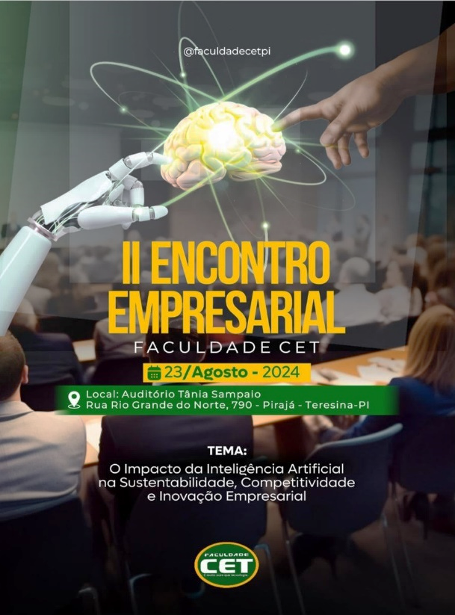
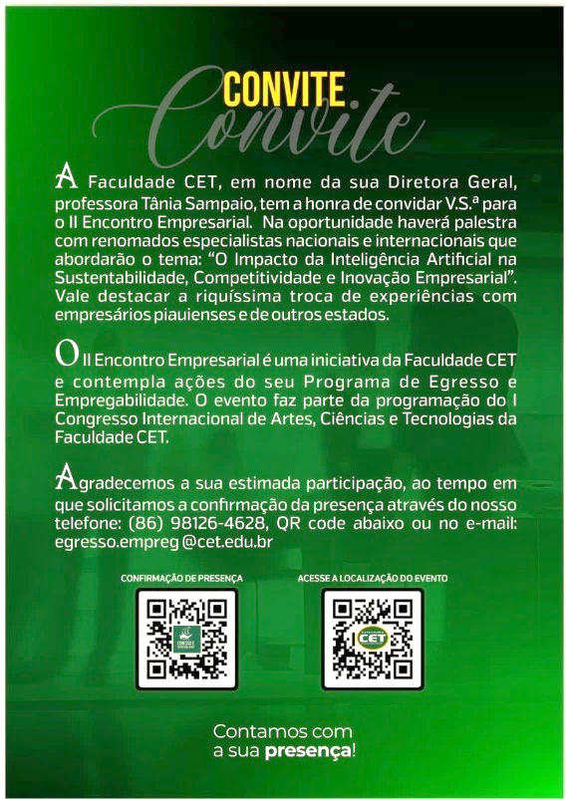
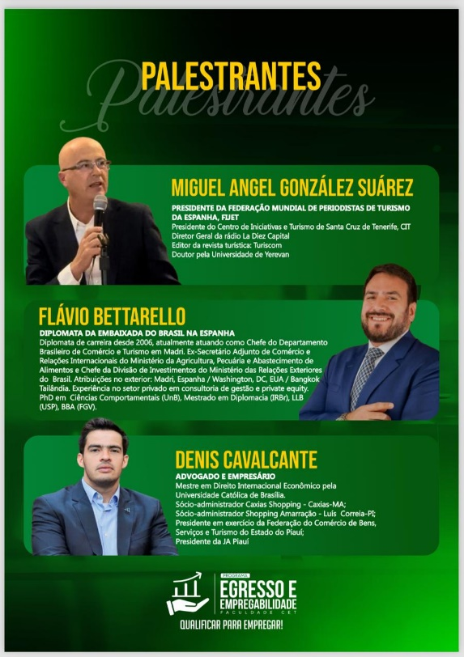
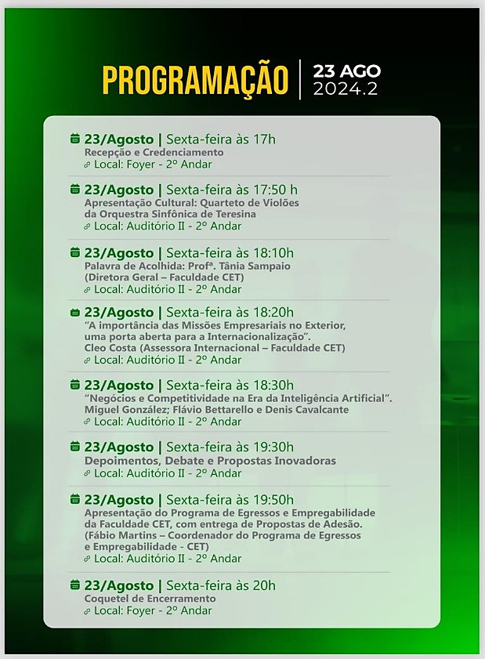

LISTA DE FREQUENCIA 01
II ENCONTRO EMPRESARIAL DA FACULDADE CET

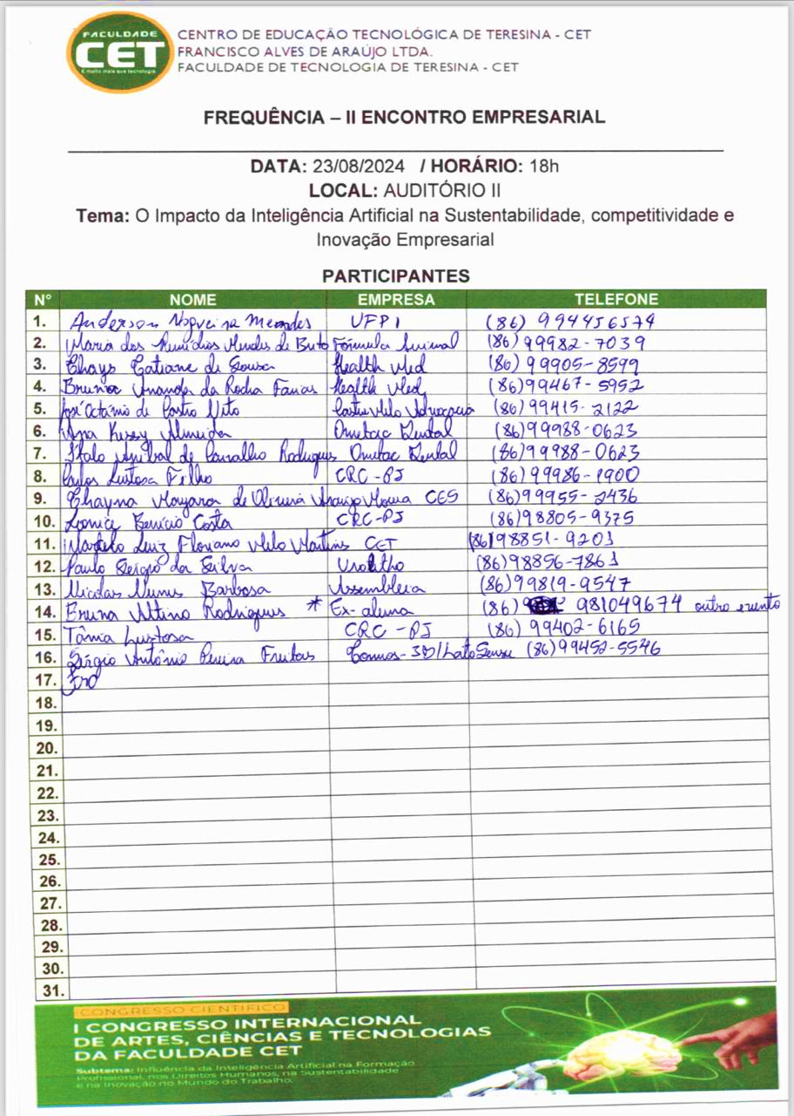

LISTA DE FREQUENCIA 02
II ENCONTRO EMPRESARIAL DA FACULDADE CET

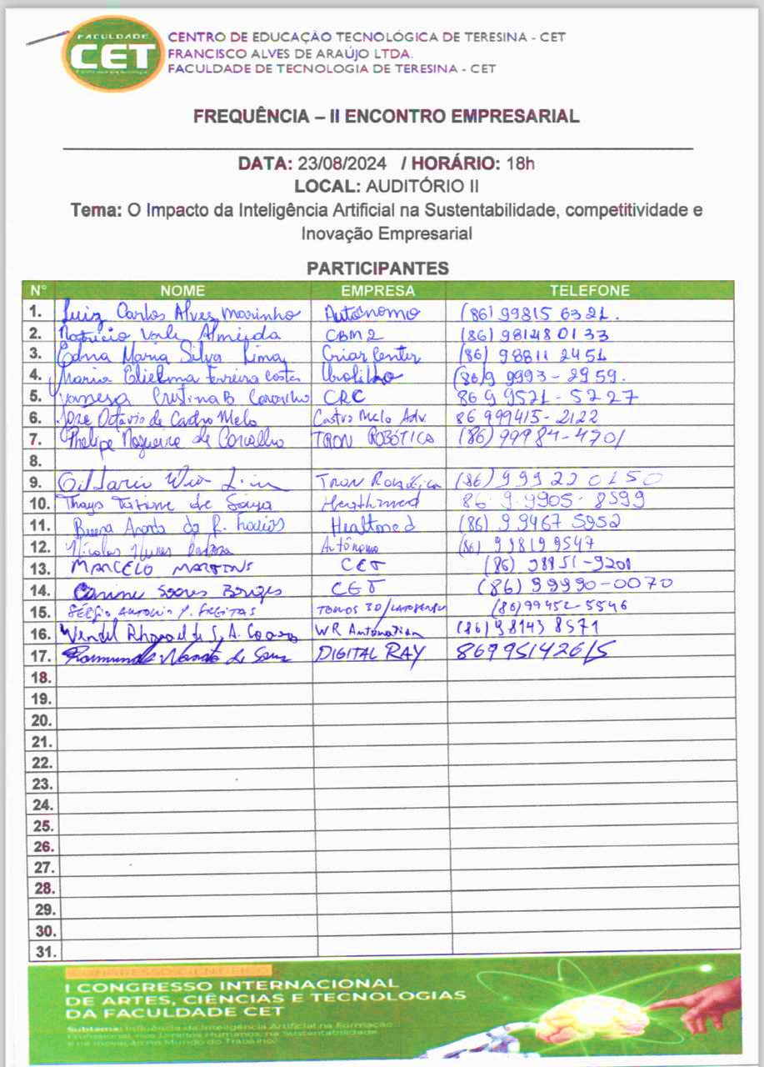

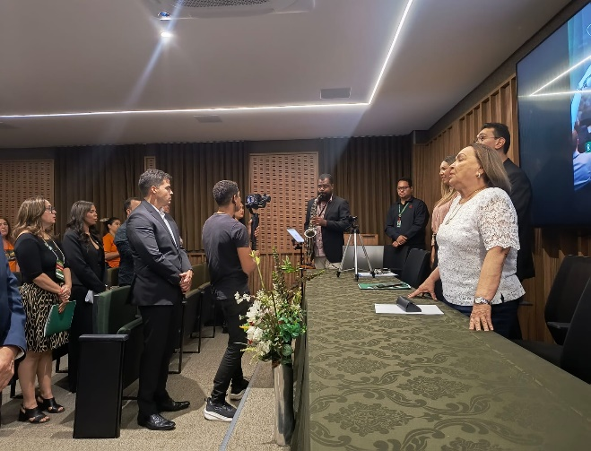
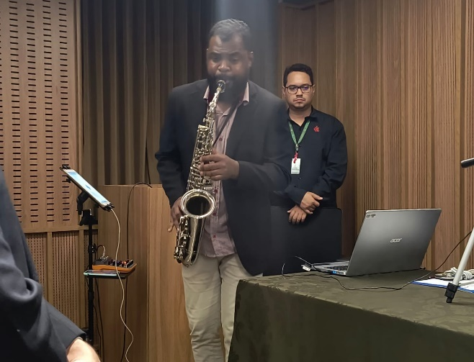

ORQUESTRA SINFÔNICA DE TERESINA
Apresentação Cultural e Execução do Hino do Estado do Piauí

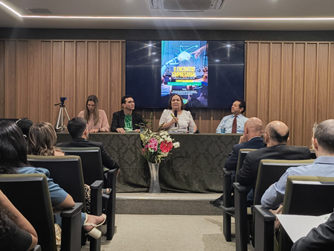
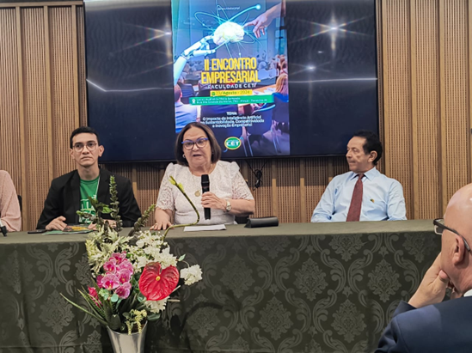
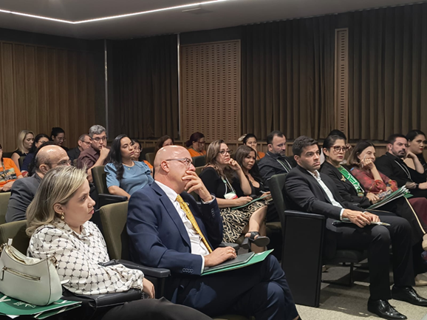
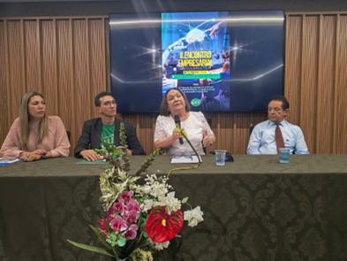

PROFESSORA TÂNIA SAMPAIO
Diretora Geral da Faculdade CET
Palavra de Acolhida

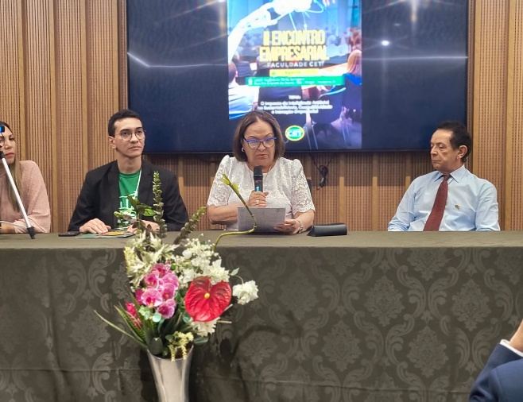
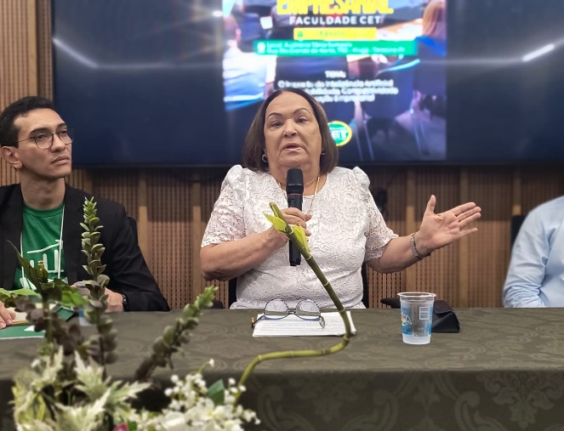

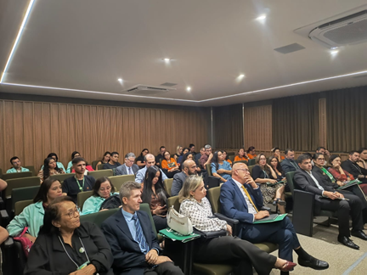
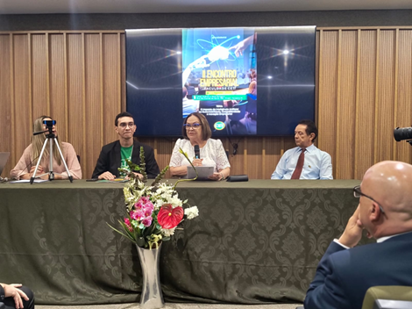

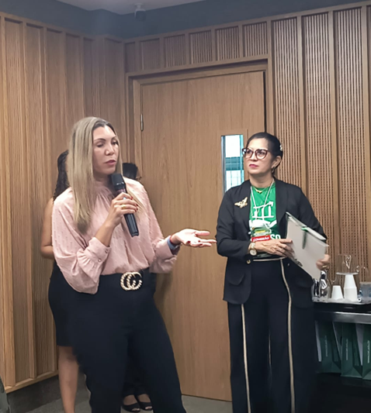
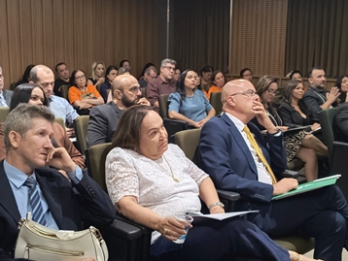
CLÉO COSTA - Assessora Internacional da Faculdade CET
Fala sobre “A importância das Missões Empresariais no Exterior”

PROFESSORA TÂNIA SAMPAIO
Apresentação de Parcerias, Convênios e Empregabilidade

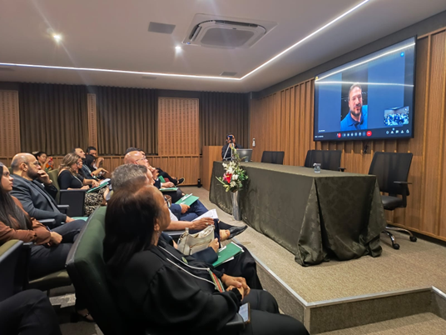
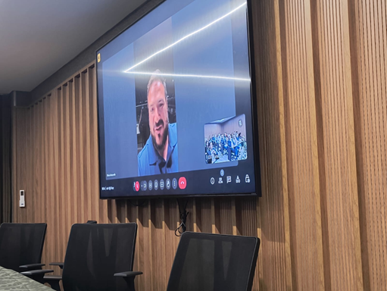
APRESENTAÇÃO DO TEMA GERAL DO
II ENCONTRO EMPRESARIAL DA FACULDADE CET
“Negócios e Competitividade na Era da Inteligência Artificial”

FLÁVIO BETTARELLO
Diplomata da Embaixada do Brasil na Espanha

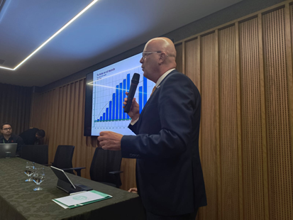
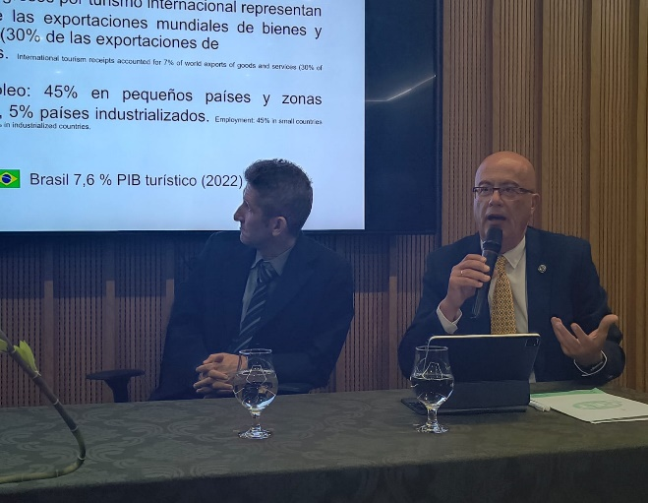

MIGUEL ANGEL GONZÁLEZ SUÁREZ
Presidente da Federação Mundial de Periodistas de Turismo da Espanha

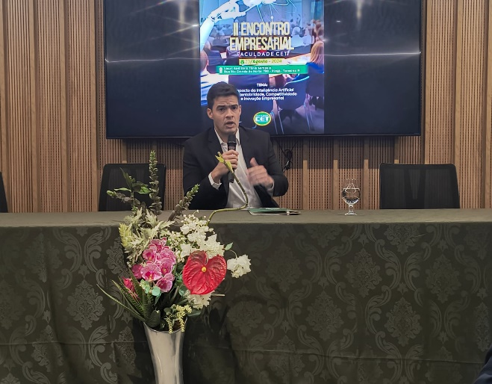
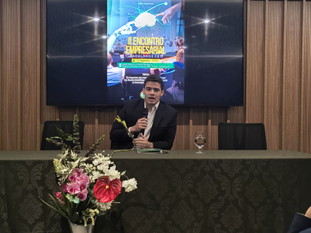

DENIS CAVALCANTE
Advogado, Empresário e Presidente em Exercício da Federação do Comércio de Bens

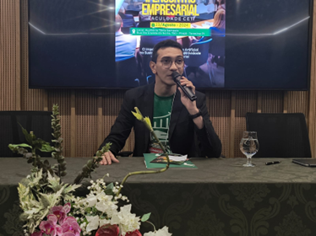
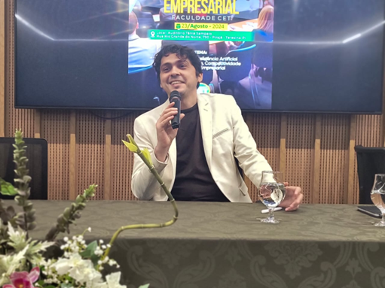

GILDÁRIO LIMA
(Cientista e Empresário)
Fala sobre Inteligência Artificial e Robótica
FÁBIO MARTINS
Apresentação do Programa de Egresso
e Empregabilidade da Faculdade CET

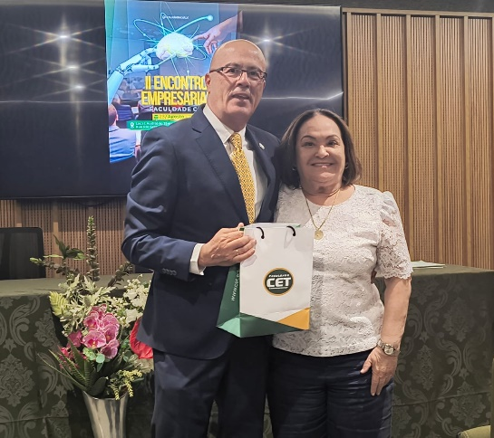

REGISTRO FOTOGRÁFICO
Entrega de Brindes Personalizado do Evento e Coquetel de Encerramento

